Nama : Rendra Rizki Kurniawan

NIM : L200170027

Kelas : B

Modul 3

1. Setpath

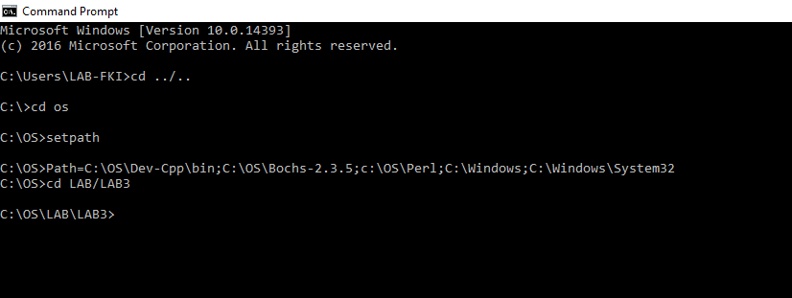

1. Type s.bat

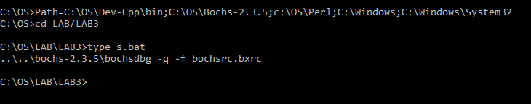

1. Memulai debugging (kondisi pc pada real mode)

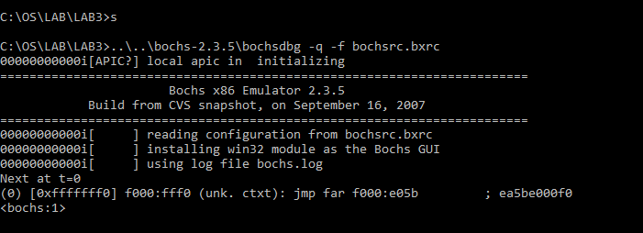

1. Melihat isi register CS dan IP

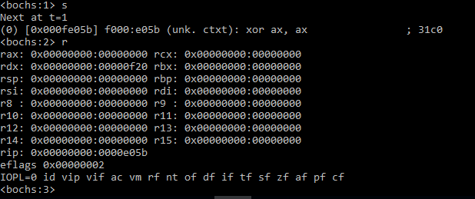

1. Menyuruh PC untuk mengeksekusi perintah

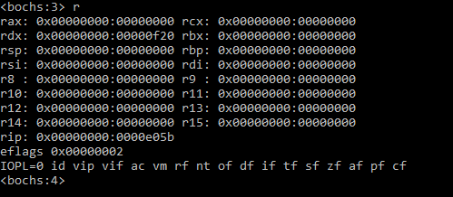

1. Memeriksa perlatan RAM dan lainnya

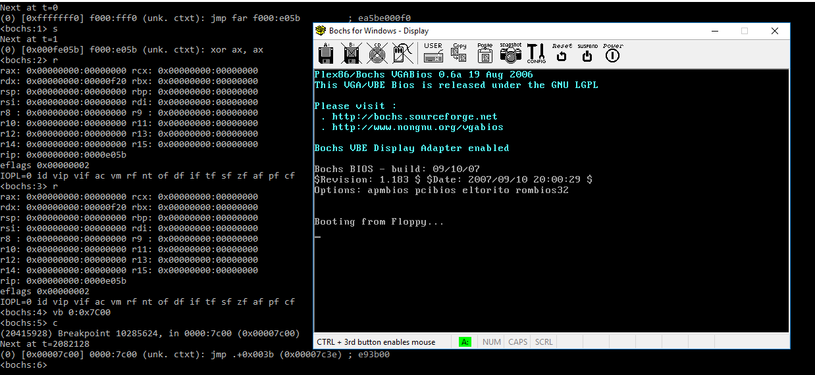

1. Memasuki tahapan “BOOTSTRAP-LOADER”

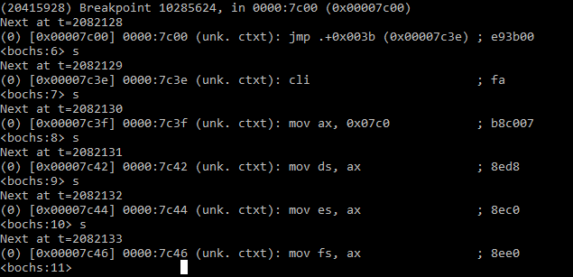

1. Bandingkan

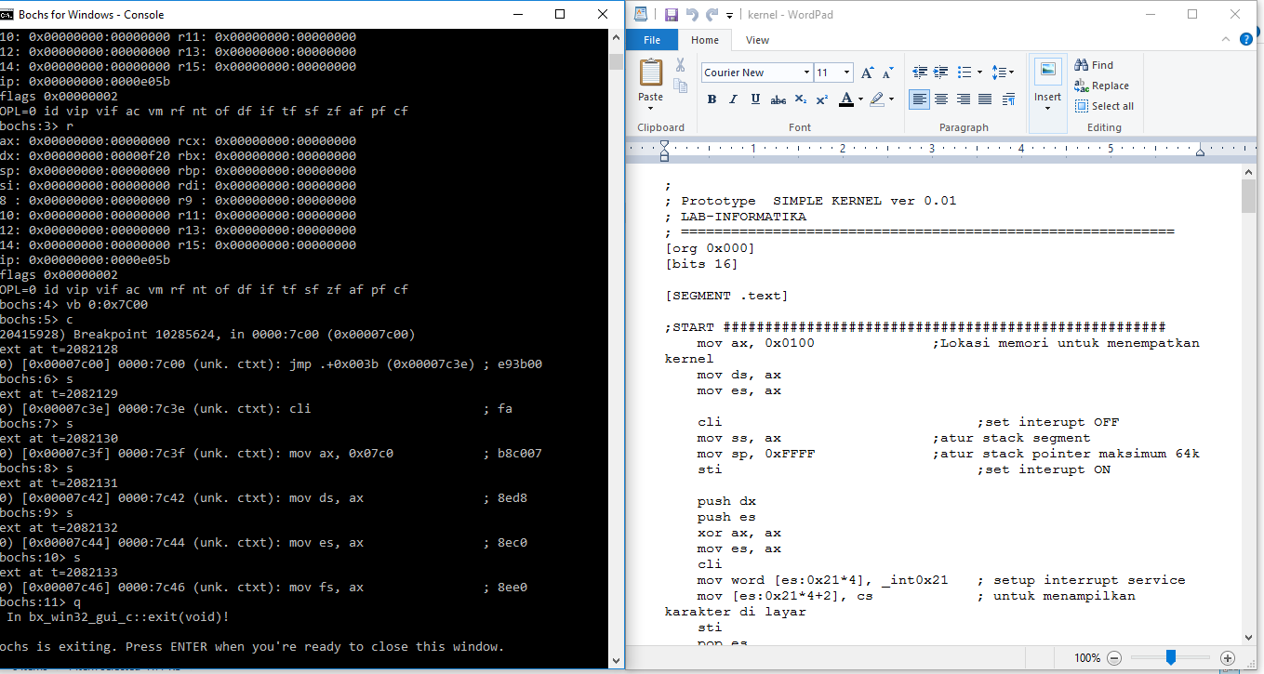

1. Debugging akan menjadi

